学工系统助学金申请使用
说明手册（辅导员）

前言

编写目的
该使用说明手册旨在指导各学院辅导员、资助中心老师审核助学金的申请，助学金的查询，助学金统计分析功能。

应用介绍
根据学校内部实际参与资助业务的老师，规划资助业务办理群组。按照群组对功能进行划分和说明。
不同群组功能划分如下。
群组 | 助学金
资助辅导员 | 学生助学金申请的审核，已审核通过助学金的查询，助学金数据的统计分析
资助中心 | 学生助学金申请的最终审批，已审核通过助学金的查询，助学金数据的统计分析，助学金相关配置。

应用使用

如何进入应用
进入西安外国语大学主页，在学生处主页选择学工系统登录，学工系统点击“登录”按钮，需要输入账号密码，账号密码规则如下：
教师：账号为15位的工号，如：107242010100001。
初始密码均为身份证号码后6位。
注：若账号无法登录，请至实验楼C区211办公室重置密码，有疑问的老师可先拨打029-85319453咨询。
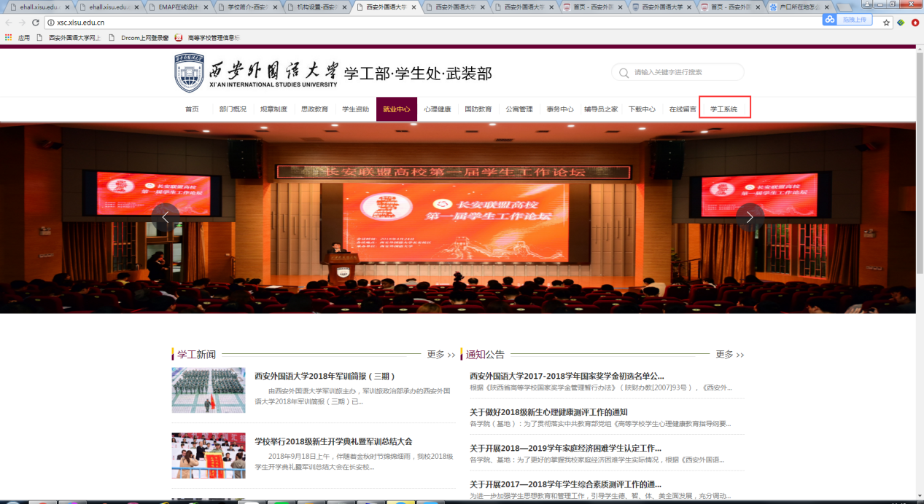
登录成功后学工首页界面，可从多个入口进入助学金APP

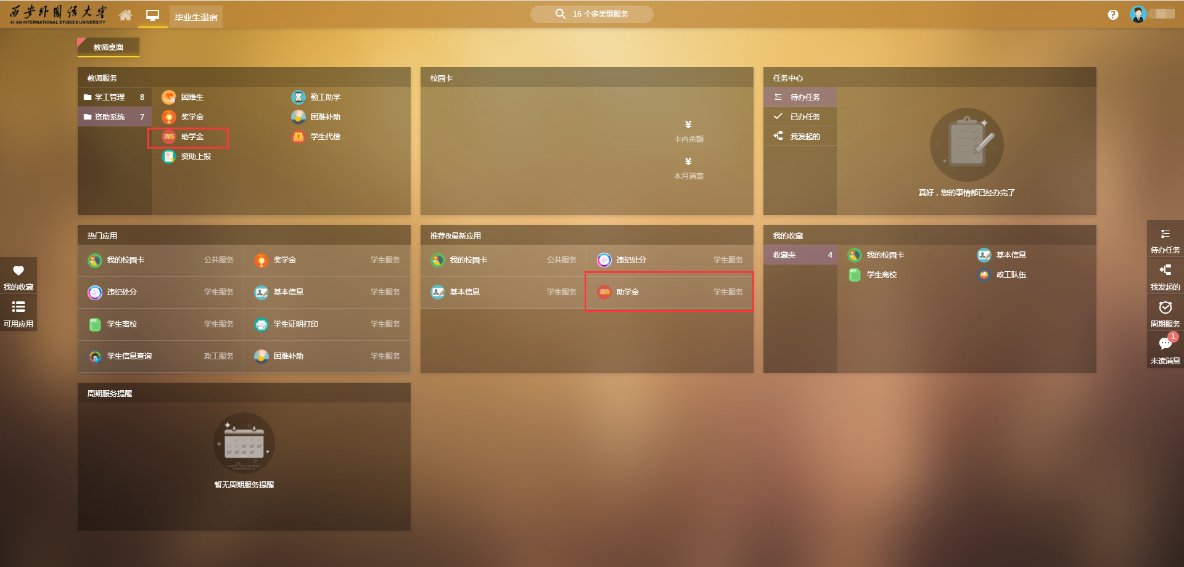

如何退出系统
在学工系统首页右上角用户名字单击，再点击“安全退出”退出系统。
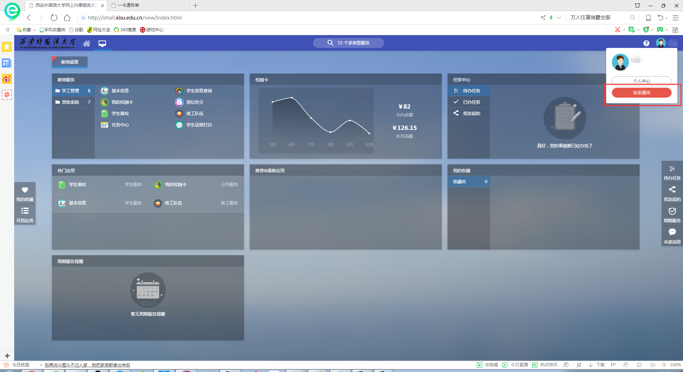

功能使用说明

资助辅导员

助学金审核
选择教师服务卡片里的助学金APP进入，默认显示助学金当前学年的待审核信息，点击申请表查看学生申请信息，可选择通过或退回。
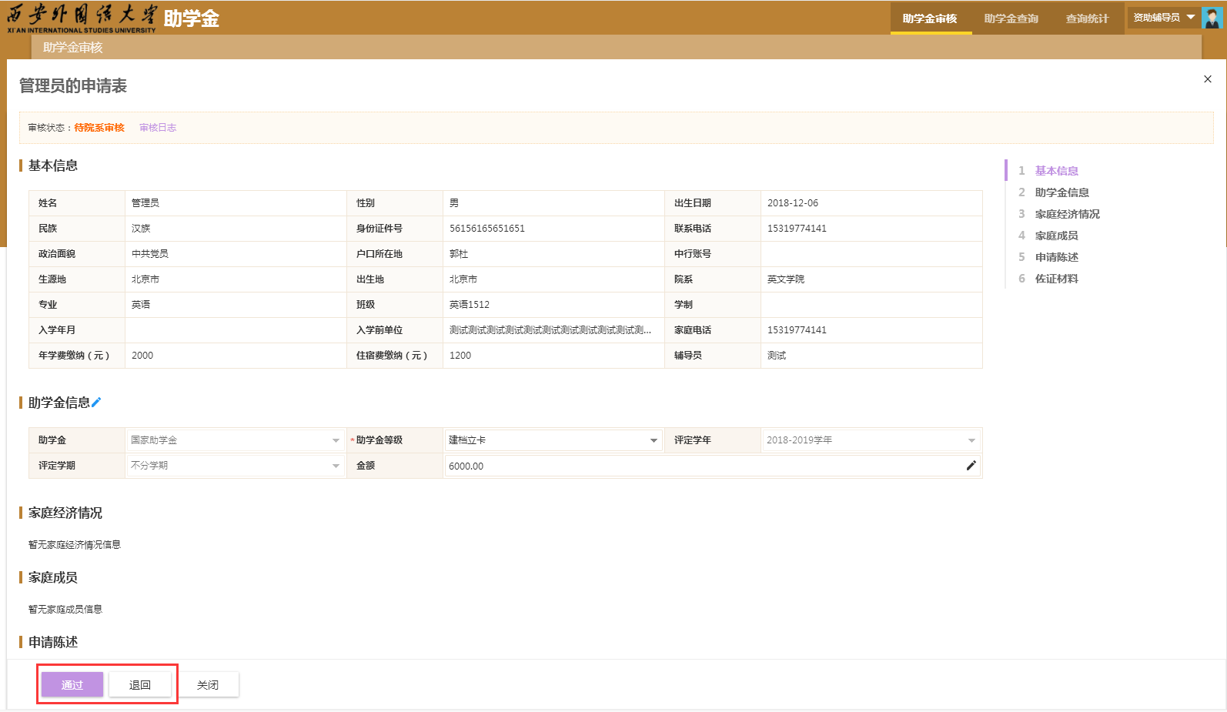
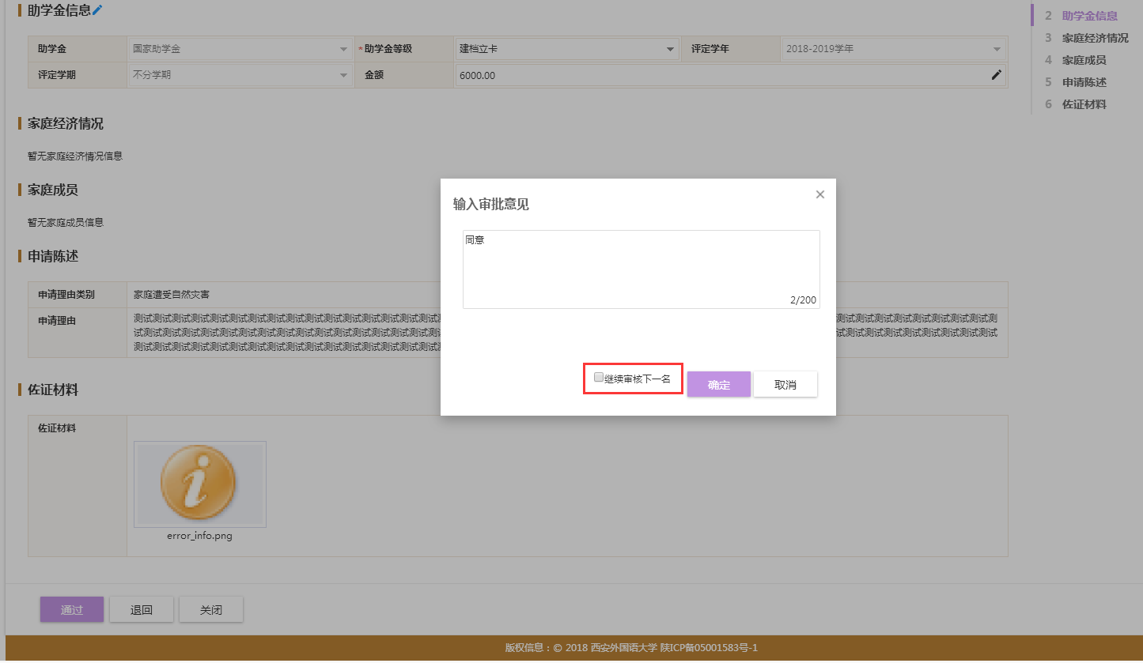
多条待审核数据时，可勾 “选继续审核下一名”自动打开下一名学生的申请信息。

助学金查询
打开助学金查询菜单，可查看学生往年申请助学金的情况。
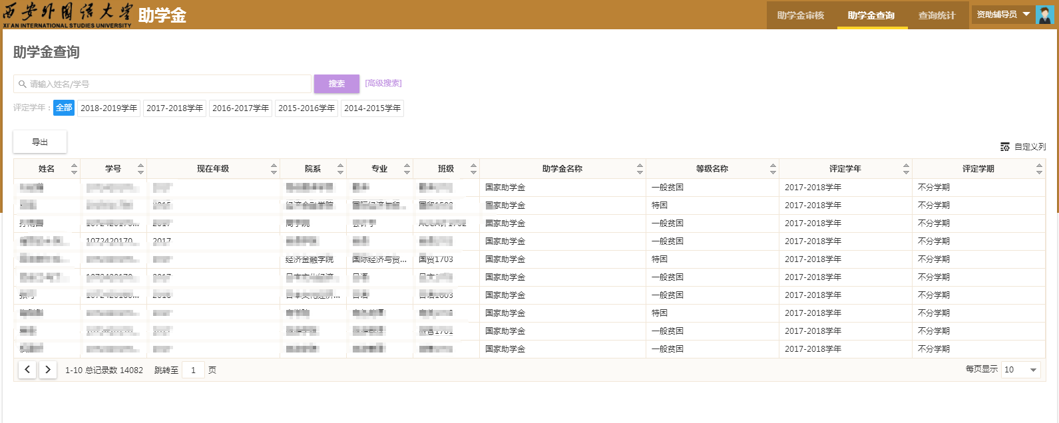

查询统计
打开查询统计菜单，查看助学金信息的三张统计报表。

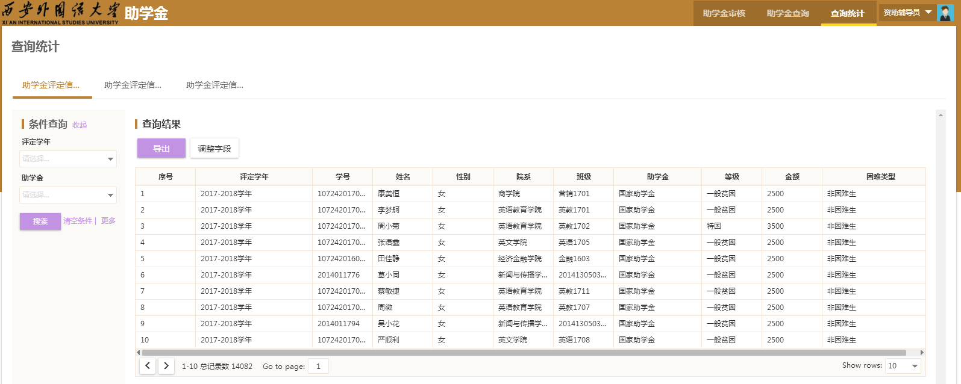
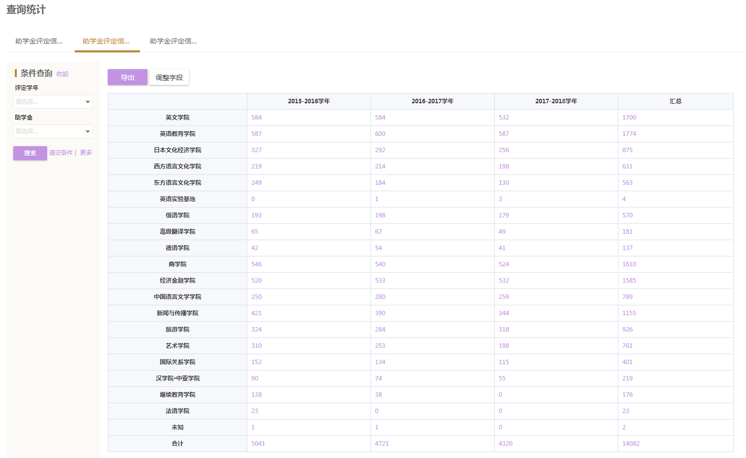
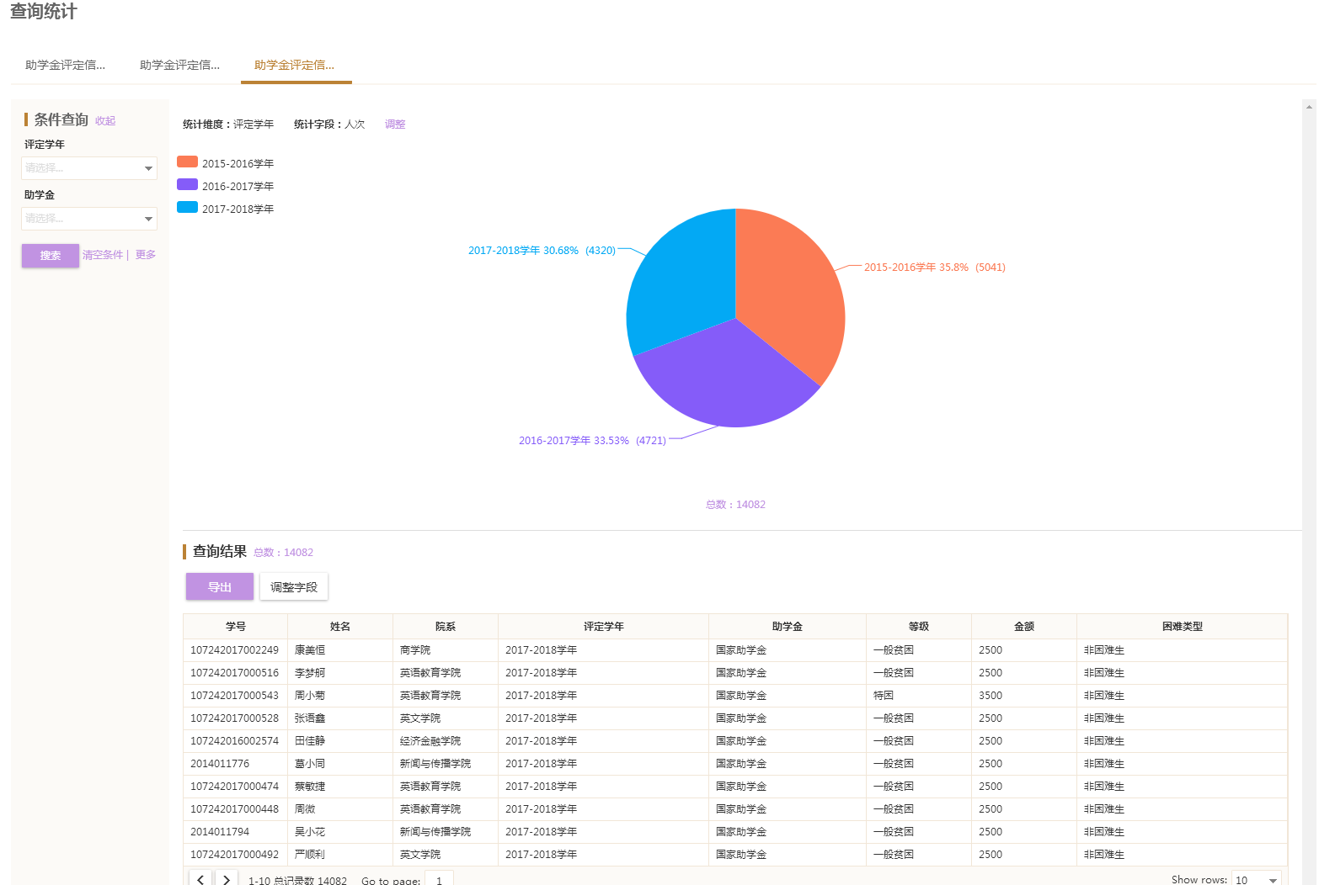

资助中心

助学金审批
选择教师服务卡片里的助学金APP进入，默认显示助学金当前学年的待审核信息，点击申请表查看学生申请信息，可选择通过或退回。
多条待审核数据时，可勾 “选继续审核下一名”自动打开下一名学生的申请信息。

助学金查询
同资助辅导员。

查询统计
同资助辅导员。
＝＝ 文档结束 ＝＝

